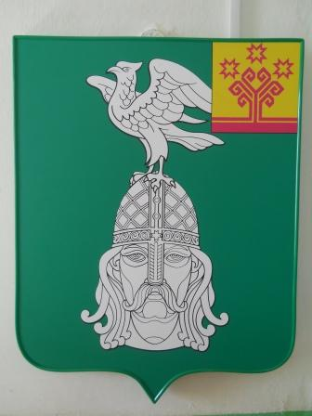 | Муниципальная газета  № 15/196  29 апреля  2020 г.  КАРАЕВСКИЙ  вестник
Караевского
сельского поселения
выпускается по мере необходимости |  | распространяется бесплатно
Постановление администрации Караевского сельского поселения Красноармейского района Чувашской Республики от 29 апреля 2020 №28
О внесении изменений в постановление администрации Караевского сельского поселения Красноармейского района Чувашской Республики от 06.02.2015 г. № 10

В соответствии с Указом Президента Российской Федерации от 17 апреля 2020 года № 272 «О представлении сведений о доходах, расходах, об имуществе и обязательствах имущественного характера за отчетный период с 1 января по 31 декабря 2019 г.» администрация Караевского сельского поселения Красноармейского района п о с т а н о в л я е т:
1. Внести в Положение о представлении гражданами, претендующими на замещение должностей муниципальной службы, и муниципальными служащими сведений о доходах, расходах, об имуществе и обязательствах имущественного характера своих и своих супруга (супруги) и несовершеннолетних детей», утвержденное постановлением администрации Караевского сельского поселения Красноармейского района от 06.02.2015 № 10 (изм. от 16.03.2020 № 8) следующие изменения:
дополнить пунктом 3.1 следующего содержания:
«3.1. Сведения о доходах, расходах, об имуществе и обязательствах имущественного характера за отчетный период с 1 января по 31 декабря 2019 года представляются муниципальными служащими, замещающими должности муниципальной службы в администрации Караевского сельского поселения Красноармейского района, предусмотренные перечнем должностей, указанным в пункте 2 настоящего Положения, до 1 августа 2020 года включительно.»;
2. Настоящее постановление вступает в силу после его официального опубликования в информационном издании «Караевский вестник».
Глава Караевского сельского поселения
Красноармейского района Л.Л. Алексеева

Муниципальная газета  «Караевский вестник»  Учредитель:  Собрание депутатов Караевского сельского поселения Красноармейского района Чувашской Республики | Главный редактор:  Глава Караевского сельского поселения Алексеева Л. Л.  Ответственный за выпуск:  Ведущий специалист-эксперт администрации Фомина М.А.  Адрес: Чувашская Республика,  Красноармейский район,  с. Караево, ул. Центральная, 7  Телефон: (883530) 35-2-47 | Эл. почта:  sao-karaevo@cap.ru  Интернет:  http://gov.cap.ru/main.asp?govid=391  Газета выходит по мере необходимости и предназначена для опубликования муниципальных правовых актов  Тираж –10 экз.  Объем 2 п.л. Формат А4

